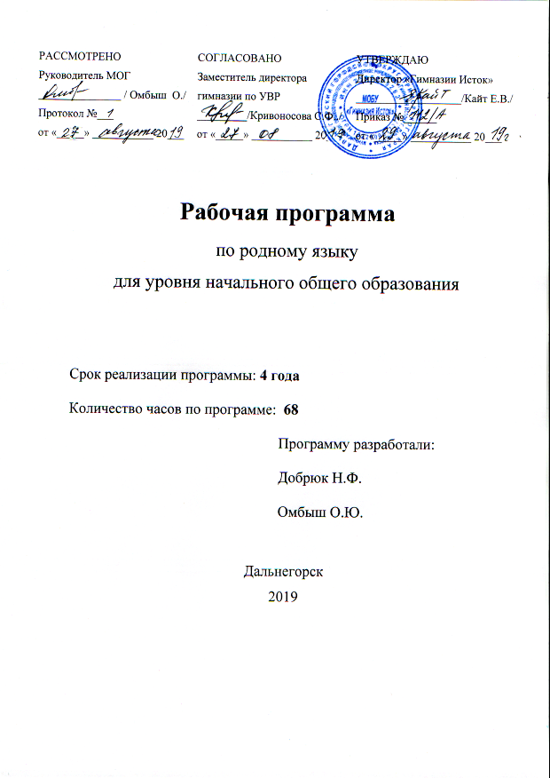

**Программа курса «Родной язык»**

**1-4 класс**

**68 ч.**

**Пояснительная записка.**

Рабочая программа курса «Родной язык» разработана в соответствии с требованиями ФГОС НОО к результатам освоения данного курса и программы формирования универсальных учебных действий ООП НОО, а также с учётом специфики содержания и особенностей изучения данного предмета. Содержание курса реализуется с использованием ресурса учебно-методического комплекса «Школа России»: «Русский язык» В. П. Канакина, В. Г. Горецкий, «Азбука» В. Г. Горецкий, В. А. Кирюшкин в в 2 ч., «Детская риторика» Т. А. Ладыженская, «Изобразительное искусство Л. А. Неменская, Хрестоматия «Русское народное творчество».

Целью преподавания учебного предмета «Родной язык» является воспитание ценностного отношения к родному языку как хранителю культуры, включение обучающихся в культурно-языковое поле своего народа, формирование первоначальных представлений о единстве и многообразии языкового и культурного пространства России, о языке как основе национального самосознания. В 1-4 классах на урок отводится 0,5 часа. За год в 1 классе 17 ч, во 2-4 классах по 17 ч.

**Планируемые результаты предмета «Родной язык»**

**Личностные.**

**У выпускника будут сформированы:**

Ценностное отношение к родному языку, как хранителю культуры, понимание языкового поля своего народа;

Основы гражданской идентичности, своей этнической принадлежности представителя народа, гражданина России на основе первоначальных представлений о языке как основе национального самосознания;

Позитивное отношение к правильной устной и письменной речи как показателя общей культуры и гражданской позиции человека.

**Ученик получит возможность для формирования:**

Компетентности в реализации основ гражданской идентичности в поступках и деятельности на основе первоначальных представлений о единстве и многообразии языкового и культурного пространства России.

**Метапредметные результаты.**

**Выпускник научится:**

Ориентироваться в целях, задачах, средствах, условиях общения, осуществлять выбор адекватных языковых средств, для успешного решения коммуникативных задач родной речи;

Строить монологическое высказывание, владеть диалогической формой родной речи;

Адекватно использовать речевые средства родного языка для планирования и регуляции своей деятельности.

**Выпускник получит возможность научиться:**

Адекватно воспринимать предложения и оценку учителей, товарищей, родителей и других людей на основе понимания коммуникативных ресурсов родной речи.

**Предметные результаты.**

**Выпускник научится:**

**Язык прошлое и настоящее:**

- распознавать слова с национально-культурным компонентом значения (лексика, связанная с особенностями мировосприятия и людьми; слова, обозначающие предметы и явления традиционного русского быта; фольклорная лексика);

- понимать значение фразеологических оборотов, отражающих русскую культуру, менталитет русского народа, элементы русского традиционного быта; уместно употреблять их в современных ситуациях речевого общения (в рамках изученного);

- понимать значение русских пословиц и поговорок, крылатых выражений; правильно их употреблять в современных ситуациях речевого общения (в рамках изученного);

- понимать значение устаревших слов с национальшо-культурным компонентом (в рамках изученного).

**Язык в действии:**

- соблюдать принципы этикетного общения, лежащих в основе русского речевого этикета; различать этикетные формы обращения в официальной и неофициальной речевой ситуации;

Соблюдать на письме и в устной речи норм современного русского литературного языка ( в рамках изученного); употребление отдельных глаголов в форме 1 лица единственного числа настоящего и будущего времени; пользоваться словарями для решения учебно-практических задач.

**Секреты речи и текста:**

- использовать различные приёмы слушания и виды чтения (изучающее и поисковое) научно-познавательных и художественных текстов об истории языка и культуре русского народа;

- уместно использовать коммуникативные приёмы устного общения: убеждение, уговаривание, похвала, просьба. Извинение. Поздравление;

- строить устные сообщения различных видов: развёрнутый ответ, ответ-добавление, комментирование ответа или работы одноклассника, мини-доклад.

**Выпускник получит возможность научиться:**

- соблюдать нормы речевого взаимодействия при интерактивном общении на родном языке (sms-сообщения, электронная почта, Интернет и другие способы и виды связи);

- выбирать слова из ряда предложенных для успешного решения коммуникативных задач;

- осознанно и произвольно строить сообщения в соответствии с нормами устной и письменной родной речи.

**Содержание учебного предмета «Родной язык».**

**Язык: прошлое и настоящее:**

Слова, обозначающие предметы традиционного русского быта. Слова, называющие предметы и одежду русского быта. Имена в малых жанрах фольклора (в пословицах, поговорках, загадках, прибаутках). Пословицы. Поговорки, фразеологизмы. Крылатые выражения, возникновение которых связано с предметами и явлениями традиционного русского быта: игры, утварь, орудия труда, еда. Одежда (например, Дарёному коню в зубы не смотрят).

Уместное употребление их в современных ситуациях речевого общения (в рамках изученного). Проектные задания «Откуда в русском языке эта фамилия?», «История моего имени и фамилии» и др. (приобретение опыта поиска информации о происхождении слов).

**Язык в действии:**

Особенности русского речевого этикета. Устойчивые этикетные выражения в учебно-научной коммуникации, формы обращения; использование обращения ты и вы. Овладение нормами речевого этикета в ситуациях учебного и бытового общения (приветствие, прощание, извинение. Благодарность, обращение с просьбой), в том числе при общении с помощью средств ИКТ. Как правильно произносить слова (пропедевтическая работа по предупреждению ошибок по произношению слов в речи). Нормы современного русского языка в устной и письменной речи. Практический опыт использование словарей и процесса редактирования текста.

**Секреты речи и текста:**

Овладения основными умениями владения разговора (начать, поддержать, закончить разговор, привлечь внимание…). Секреты диалога: учиться разговаривать друг с другом и со взрослыми. Диалоговая форма устной речи. Стандартные обороты в речи для участия в диалоге. Приёмы общения: убеждение, уговаривание, просьба, похвала и др., сохранение инициативы в диалоге, уклонение от инициативы,, завершение диалога… Устный ответ как жанр монологической устной учебно-научной речи. Различные виды ответов: развёрнутый ответ, ответ-добавление (на практическом уровне). Научно-познавательные и художественные тексты об истории языка и культуре русского народа.

**Тематическое планирование предмета «Родной язык»**

**1 класс.**

|  |  |  |
| --- | --- | --- |
| **Раздел** | **Тема** | **К-во часов** |
| Секреты речи и текста | Приёмы общения. Как люди общаются друг с другом. Предмет и слово.  Вежливые слова.  Стандартные обороты речи для участия в диалоге (Как вежливо попросить? Как похвалить товарища? Как правильно отблагодарить?)  Как люди приветствуют друг друга. Секреты диалога: учимся разговаривать друг с другом и со взрослыми.  Цели и виды вопросов (вопрос-уточнение, вопрос как запрос на новое содержание). | 4ч |
| Язык в действии | Выделяем голосом важные слова.  Роль логического ударения.  Звукопись в стихотворном художественном тексте  Смыслоразличительная роль ударения  Наблюдение за сочетаемостью слов (пропедевтическая работа по предупреждению ошибок в сочетаемости слов)  Что такое родной язык?  Какие слова мы называем «вежливыми». О происхождении слов.  Орфоэпический словарь. Ударение. | **8 ч.** |
| Язык: прошлое и настоящее | Слова с буквой «э» - иноязычные по своему происхождению.  Происхождение слов из разных частей.  Скороговорки  Шипящие в древнерусском языке.  Обобщение знаний по изученным темам. | **4 ч.** |
|  | ИТОГО | **17 ч.** |

**2 класс**

|  |  |  |
| --- | --- | --- |
| **Раздел** | **Тема** | **К-во часов** |
| Русский язык: прошлое и настоящее | Слова, называющие игры, забавы, игрушки (городки, салочки, салазки, санки, волчок, свистулька).  Слова, называющие домашнюю утварь и орудия труда (ухват, ушат, ступка, плошка, крынка, ковш, решето, веретено, серп, коса, плуг).  Слова, называющие то, что ели в старину (тюря, полба, каша, щи, похлебка, бублик, ватрушка, калач, коврижки).  Слова, называющие то, во что раньше одевались дети (шубейка, тулуп, шапка, валенки, сарафан, рубаха, лапти).  Пословицы и поговорки о предметах русского быта  Фразеологизмы о предметах и явлениях русского быта.  Сравнение русских пословиц и поговорок с пословицами и поговорками других народов | **7ч.** |
| Язык в действии | Орфоэпические нормы (пропедевтическая работа по предупреждению ошибок в произношении слов).  Наблюдение за изменением места ударения в поэтическом тексте.  Разные способы толкования значения слов. | **3 ч.** |
| Секреты речи и текста | Приемы общения: убеждение, уговаривание, просьба  Приемы общения: похвала, несогласие  Формы обращения. Использование обращения *ты* и *вы*.  Виды устных ответов: развернутый ответ, ответ – добавление.  Связь предложений в тексте. Лексический повтор, местоименный повтор.  Создание текстов-повествований: заметки о посещении музеев.  Создание текстов-повествований: заметки об участии в народных праздниках. | **7 ч.** |
|  | ИТОГО | **17 ч.** |

**3 класс**

|  |  |  |
| --- | --- | --- |
| **Раздел** | **Тема** | **К-во часов** |
| Русский язык: прошлое и настоящее | История русский имен и фамилий.  Проект «Тайна русского имени».  Устаревшие слова в родном языке.  Следы старославянского языка в современной русской речи.  Проект «Имена прилагательные в загадках». | **5ч.** |
| Язык в действии | Красота языка в поэзии русских поэтов. Проект «Зимняя страничка».  «Говорящие» названия в русском языке.  Употребление вежливых слов в родном языке.  Проверочная работа.  Зачем в русском языке такие разные предлоги. | **5ч.** |
| Секреты речи и текста | Использование фразеологизмов в родной речи.  Словари в русском языке.  Лексическое значение словарных слов в русской речи.  Учимся редактировать тексты.  Проект «Богатство родного языка».  Проверочная работа | **7 ч.** |
|  | ИТОГО | **17 ч.** |

**4 класс – 17 ч.**

|  |  |  |
| --- | --- | --- |
| **Раздел** | **Тема** | **К-во часов** |
| Русский язык: прошлое и настоящее | Слова, связанные с качествами и чувствами людей (добросердечный, доброжелательный, благодарный, бескорыстный).  Слова, называющие родственные отношения (матушка, батюшка, братец, сестрица, мачеха, падчерица).  Пословицы, поговорки и фразеологизмы, связанные с качествами, чувствами людей, с учением, с родственными отношениями.  Сравнение русских пословиц и поговорок с пословицами и поговорками других народов. Сравнение фразеологизмов из разных языков, имеющих общий смысл, но различную образную форму.  Русские традиционные эпитеты. Наблюдение за использованием в произведениях фольклора.  Лексика, заимствованная русским языком из языков народов России и мира. Русские слова в языках других народов.  Творческая работа. Поиск информации о происхождении слов. | **7ч.** |
| Язык в действии | Орфоэпические нормы (пропедевтическая работа по предупреждению ошибок в произношении).  Трудные случаи образования формы 1 л. ед. ч. настоящего и будущего времени глагола.  История возникновения и функции знаков препинания. | **3ч.** |
| Секреты речи и текста | Правила ведения диалога. Корректные и некорректные вопросы.  Информативная функция заголовков. Типы заголовков.  Деление текста на части, составление плана.  Пересказ текста с изменением плана.  Создание текста как результат собственной исследовательской деятельности.  Оценивание устных и письменных речевых высказываний.  Редактирование текстов, совершенствование их содержания и формы. | **7 ч.** |
|  | ИТОГО | **17 ч.** |